新 书 推 荐

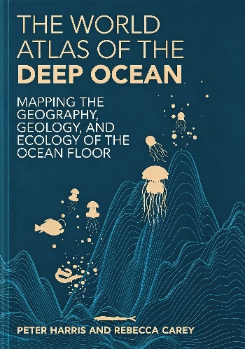
中文书名：《深海世界地图集：海底地理、地质与生态图谱》
英文书名：THE WORLD ATLAS OF THE DEEP OCEAN: Mapping the Geography, Geology, and Ecology of the Ocean Floor
作 者：Peter Harris and Rebecca Carey
出 版 社：Unipress
代理公司：Marco Rodino Agency/ANA/Jessica
页 数：288页
出版时间：待定
代理地区：中国大陆、台湾
审读资料：样章
类 型：自然常识

内容简介：

- 一本聚焦海底奥秘、兼具趣味与前沿议题的综述读物，涵盖生态系统、资源、保护等诸多方向
- 两位知名作者带来深海领域的最新研究成果，阐释深海对人类未来的重要意义
- 图文丰富的图集，收录大量极具吸引力的地图、示意图与摄影作品

深达数公里的水下，隐藏着一片广袤的地貌，其面积甚至超过地球所有大陆的总和。这里有比阿尔卑斯山更高的山脉，深度超过珠穆朗玛峰海拔的海沟，还有规模远超陆地火山的火山系统。

在人类历史的大部分时期，这片辽阔的海底景观始终遥不可及。即使在今天，仍有超过四分之三的海底尚未经过高分辨率测绘。但随着卫星测高技术的不断发展与声呐测深系统日益精准，新型海洋调查正在揭示海底那令人惊叹的地貌、独特的生态系统与潜在的矿产资源，也引出了亟待关注的海洋保护议题。

《深海世界地图集》借助地图、图表和摄影作品，将这片隐秘的世界呈现给世人面前。本书按大洋逐一梳理，系统编目了深海下丰富多样的海洋生物、地貌景观与自然奇观，并进一步探讨这些新发现对人类活动、海底采矿、气候模型、海啸预测、粮食生产、生态保护等领域的深远影响。

作者简介：


彼得·哈里斯（Peter Harris），海洋学研究者，拥有三十余年的海洋地质研究与科学管理经验，发表学术论文100余篇。他毕业于美国华盛顿大学，后获威尔士大学斯旺西分校（University of Wales, Swansea）博士学位。他曾在悉尼大学从事海洋地质研究与教学，长期任职于澳大利亚地球科学局（Geoscience Australia），担任相关部门负责人及高级海洋科学顾问，并曾任挪威环境研究机构GRID-Arendal总经理，参与海洋环境评估与全球海洋治理工作。他还曾获任联合国世界海洋评估（United Nations World Ocean Assessment）专家组成员。他的研究涵盖海底地貌、海洋沉积、南极海洋环境及海底栖息地制图等领域。代表性著作包括与他人合编的《海底地貌与底栖生境》（Seafloor Geomorphology as Benthic Habitat: GeoHab Atlas of Seafloor Geomorphic Features and Benthic Habitats）。2018年，他获弗朗西斯·P. 谢泼德海洋地质学奖章（Francis P. Shepard Medal for Marine Geology）。


丽贝卡·凯里（Rebecca Carey）是澳大利亚地球科学家、火山学家，现任塔斯马尼亚大学副教授，并获澳大利亚研究理事会未来学者（Australian Research Council Future Fellowship）资助。她毕业于塔斯马尼亚大学，后赴美国夏威夷大学攻读博士学位，研究冰岛阿斯基亚火山的历史喷发。她曾任塔斯马尼亚大学高级讲师，并获澳大利亚研究理事会探索早期职业研究员奖（ARC DECRA Fellowship）资助，曾担任国际科研考察联合首席科学家。代表性学术成果包括发表于《科学进展》（Science Advances）的论文《本世纪以来规模最大的深海硅质火山喷发》（The largest deep-ocean silicic volcanic eruption of the past century），并参与编辑学术专著《夏威夷火山：从源头到地表》（Hawaiian Volcanoes: From Source to Surface）。她于2019年获塔斯马尼亚青年高才科学家奖（Tasmanian Young Tall Poppy Science Award），2020年获澳大利亚科学院多萝西·希尔奖章（Dorothy Hill Medal）。

内页样张：

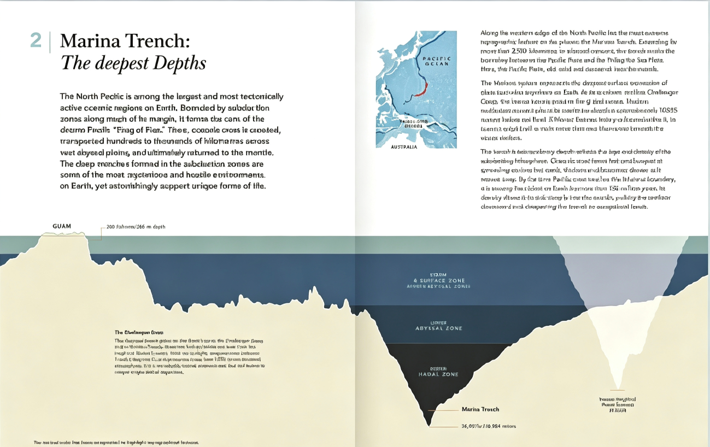
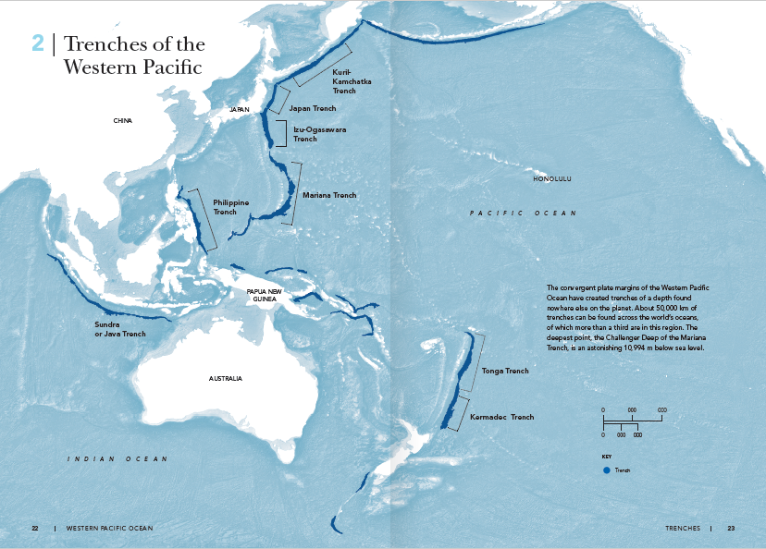

感谢您的阅读！
请将反馈信息发至：版权负责人
Email：Rights@nurnberg.com.cn
安德鲁·纳伯格联合国际有限公司北京代表处
北京市海淀区中关村大街甲59号中国人民大学文化大厦1705室, 邮编：100872
电话：010-82504106
公司网址：http://www.nurnberg.com.cn
书目下载：http://www.nurnberg.com.cn/booklist_zh/list.aspx
书讯浏览：http://www.nurnberg.com.cn/book/book.aspx
视频推荐：http://www.nurnberg.com.cn/video/video.aspx
豆瓣小站：http://site.douban.com/110577/
新浪微博：安德鲁纳伯格公司的微博_微博 (weibo.com)
小 红 书：“安德鲁读书”， “安德鲁童书”
微信订阅号：ANABJ2002


